**PENDAHULUAN**

1. **Molekul dan Atom**

Benda padat, cair dan gas terdiri dari molekul-molekul. Molekul merupakan bagian yang terkecil dari bahan dan masih mempunyai sifat-sifat yang sama dengan bahannya. Molekul itu sendiri tersusun dari atom dan atom tersusun dari sebuah inti (nukleus) yang dikitari oleh elektron dengan kecepatan yang amat tinggi. Gambar 1-1 merupakan ilustrasi dari sebuah atom.



Gambar 1.1 Elektron-elektron yang bermuatan negatif mengitari inti yang bermuatan positif. Di lintasan yang terluar terdapat elektron bebas.

Elektron merupakan suatu partikel listrik yang mengandung muatan negatif (-). Karena kecepatannya dalam mengitari inti, maka electron mempunyai tenaga (energi) yang amat besar. Inti atom terdiri ari proton dan neutron. Proton memiliki massa ± 1836 kali massa electron dan mempunyai muatan listrik positif (+) yang sama besarnya dengan muatan litrik seluruh elektron yang mengitarinya, tetapi arahnya berlawanan sifatnya. Neutron tidak bermuatan listrik (netral).

Muatan listrik yang senama (positif dan positif atau negatif dan negatif) mempunyai sifat tolak menolak. Muatan listrik yang tidak senama (positif dan negatif) mempunyai sifat tarik menarik. Proton di dalam inti saling menolak, tetapi dengan elektron saling menarik. Karena gaya tarikan yang kuat inilah elektron tidak terlepas dari lintasannya. Tetapi pada lintasan terluar yang terjauh jaraknya dari inti, tarikan antara elektron dan proton kurang kuat. Elektron pada lintasan terluar dapat keluar dari ikatan atomnya bila terpengaruh oleh suatu energi. Elektron yang keluar dari ikatan atomnya disebut *elektron bebas*. Jumlah proton di dalam atom sama dengan jumlah elektron yang mengitari inti, maka atom itu netral (tidak bermuatan). Susunan atom disegala macam zat itu sama. Perbedaannya hanya di dalam jumlah proton, neutron dan elektronnya. Misalnya atom zat air mempunyai satu proton dan tidak ada neutron didalam intinya. Hanya ada satu elektron yang mengitari inti (Gambar 1.2.a). Atom *Helium* mempunyai dua proton dan dua neutron didalam intinya, dikelilingi oleh dua elektron (Gambar 1.2.b). Sedangkan inti atom *Lithium* tersusun dari tiga proton dan empat neutron dikelilingi oleh tiga elektron (Gambar 1.2.c). Jumlah protonnya dan elektronnya menunjukkan urutan nomor atau zat. Jadi zat air mempunyai nomor atom satu, Helium dua, Lithium tiga, begitu seterusnya dengan zat lainnya.

|  |  |  |
| --- | --- | --- |
|  |  |  |
| Gambar 1.2.a Atom Zat Air, Satu Proton, Satu Elektron | Gambar 1.2.b Atom Helium, dua proton, dua neutron, dan dua elektron | Gambar 1.2.c Atom Lithium, tiga proton, empat neutron, tiga electron |

1. **Pengertian Tegangan (Beda Potensial) Listrik**

Benda yang bermuatan listrik bila dihubungkan dengan tanah (bumi) akan menjadi netral kembali, karena memberikan kelebihan elektronnya kepada bumi atau mengambil elektron dari bumi untuk menutup kekurangan elektronnya. Jadi benda yang bermuatan itu dalam keadaan tidak seimbang muatannya atau tegang, maka benda yang bermuatan tersebut juga bertegangan atau berpotensial. Dua benda yang tidak sama muatannya mempunyai tegangan yang tidak sama. Antara dua benda yang tidak sama besar muatannya atau tidak sama sifat muatannya terdapat beda potensial listrik (biasa sebagai tegangan listrik).

1. **Pengertian Arus Listrik**

Perpindahan elektron bebas dalam suatu penghantar yang dihubungkan pada kutub positif (kekurangan elektron) sebuah batery dan kutub negatif (kelebihan elektron) sebuah baterai disebut *arus elektron*. Gambar 5 menunjukkan jalannya elektron bebas yang berpindah dari atom ke atom di dalam penghantar.



Gambar 1.3 Atom no 2 yang kekurangan elektron menarik elektron Bebas dari atom pertama. Atom no 3 yang kekurangan elektron menarik elektron bebas tadi dari atom no 2, begitu seterusnya elektron bebas berpindah dari

Jadi arus elektron terjadi bila ada proses perpindahan elektron. Arus listrik mengalir dari titik positif ke titik negatif. Arah arus listrik berlawanan dengan arah perpindahan elektron. Kuat arus listrik tergantung pada banyak sedikitnya elektron bebas yang pindah melewati suatu penampang dalam satu satuan waktu. Satuan untuk banyaknya elektron ialah coulomb. Satu coulomb sama dengan 6,28×1018 elektron. Kuat arus listrik mempunyai satuan ampere (coulomb/second).

1. **Pengertian Hambatan Listrik**

Perjalanan elektron dalam penghantar (kawat penghantar) amat berliku-liku di antara berjuta atom. Dalam perjalanannya elektron bertumbukan satu dengan yang lainnya dan juga bertumbukan dengan atom. Rintangan yang terdapat di dalam penghantar ini disebut *tahanan* penghantar itu. Satuan tahanan penghantar ialah ohm diberi lambang Ω (omega).

Satu ohm ialah satu kolom air raksa yang panjangnya 1,063 m dan berpenampang 1 mm2 pada suhu 0oC. Penghantar yang mempunyai tahanan kecil amat mudah dialiri arus listrik, dikatakan mempunyai daya hantar listrik yang besar. Penghantar yang mempunyai tahanan besar, sulit dialiri arus listrik, dan dikatakan mempunyai daya hantar listrik yang kecil. Jadi kita katakan bahwa besarnya nilai tahanan berbanding terbalik dengan besarnya nilai arus yang mengalir.

Tahanan suatu penghantar dapat dihitung dengan menggunakan rumus:

|  |  |
| --- | --- |
|  | Dimana :  *R* = hambatan (Ω)  *l* = panjang penghantar (m)  *ρ* = hambatan jenis penghantar (Ω/m3)  *A* = luas penampang penghantar (m2) |

**Contoh:**

Kawat tembaga yang panjangnya 10 m dengan luas penampang 0,5 mm2 dan tahan jenisnya 0,0175 Ωm. Hitunglah besarnya tahanan kawat itu.

**Jawab:**



**KONDUKTOR, ISOLATOR DAN SEMIKONDUKTOR**

Bahan - bahan yang berhubungan dengan arus listrik dapat dibagi menjadi 3 bagian, yaitu :

1. Bahan yang bersifat Konduktor
2. Bahan yang bersifat isolator
3. Bahan yang bersifat semikoduktor

Penjelasannya :

1. Bahan - bahan yang bersifat konduktor ialah bahan - bahan yang mudah mengalirkan arus listrik jika dihubungkan dengan sumber tegangan. Konduktor yang baik adalah yang memiliki tahanan jenis yang kecil dan mempunyai banyak sekali elektron bebas. Pada umumnya [logam](http://id.wikipedia.org/wiki/Logam) bersifat konduktif. [Emas](http://id.wikipedia.org/wiki/Emas)(0.03), [perak](http://id.wikipedia.org/wiki/Perak)(0,06), [tembaga](http://id.wikipedia.org/wiki/Tembaga)(0,09), besi (0,10) [alumunium](http://id.wikipedia.org/wiki/Alumunium)(0,21). berturut-turut memiliki tahanan jenis semakin besar. Jadi sebagai penghantar emas adalah sangat baik, tetapi karena sangat mahal harganya, maka secara ekonomis tembaga dan alumunium paling banyak digunakan.
2. Bahan - bahan yang bersifat isolator ialah bahan - bahan yang akan menghambat arus listrik bila dihubungkan dengan sumber tegangan. Misalnya : gelas, kaca, karet, kayu, dll.

**kenapa tidak dapat menghantarkan arus listrik ?** karena dalam bahan yang bersifat isolator seluruh lintasan elektronnya memiliki ikatan yang kuat dengan intinya atau dengan kata lain pada bahan isolator tidak mempunyai elektron bebas sehingga walau diberi tegangan listrik tidak akan membuat elektron - elektronnya bergerak.

1. Bahan - bahan yang bersifat semikonduktor ialah bahan - bahan yang pada kondisi tertentu akan bersifat sebagai isolator dan pada kondisi lain akan bersifat sebagai konduktor.   
   Misalnya : germaniun, silicon, [gallium arsenide](http://id.wikipedia.org/w/index.php?title=Gallium_arsenide&action=edit&redlink=1). dll.

**kapan bahan - bahan semikonduktor dapat bersifat isolator dan bersifat konduktor ?**

Bahan - bahan tersebut akan bersifat isolator jika dalam temperatur yang rendah.

Bahan - bahan tersebut akan bersifat konduktor jika dalam temperatur tinggi.

**menggapa demikian ?**

karena dalam temperatur rendah seluruh lintasan elektron terisi penuh oleh elektron, dan ketika dalam temperatur tinggi karena pada temperatur yang tinggi akan ada ikatan - ikatan yang pecah sehingga menyebabkan adanya elektron - elektron bebas.

RESISTOR

1. **Resistor**

**Resistor** adalah komponen elektronik dua saluran yang didesain untuk menahan arus listrik dengan memproduksi penurunan tegangan diantara kedua salurannya sesuai dengan arus yang mengalirinya, berdasarkan hukum Ohm:

\begin{align}V&=IR\\
I&=\frac{V}{R}\end{align}

Fungsi dari Resistor adalah :

1. Sebagai pembagi arus
2. Sebagai penurun tegangan
3. Sebagai pembagi tegangan
4. Sebagai penghambat aliran arus listrik yang mengalir pada rangkaian listrik/elektronik. semakin besar nilai resistor yang dipasang, semakin kecil arus yang mengalir.

Resistor berdasarkan nilainya dapat dibagi dalam 3 jenis yaitu :

|  |  |  |
| --- | --- | --- |
| 1. Fixed Resistor 2. Variable Resistor 3. Resistor Non linier | : : : | Yaitu resistor yang nilai hambatannya tetap. Yaitu resistor yang nilai hambatannya dapat diubah-ubah. Yaitu resistor yang nilai hambatannya tidak linier karena pengaruh faktor lingkungan misalnya suhu dan cahaya. |

* Satuan resistansi sebuah resistor adalah **Ohm** (simbol: Ω dalam bahasa Yunani disebut omega) adalah satuan SI untuk resistansi listrik, diambil dari nama George Simon Ohm.
* Nilai resistansi yang lebih tinggi dinyatakan oleh “K” (kilo ohm) dan “M” (Mega Ohm). Contohnya, 120 000 Ω dinyatakan sebagai 120K, sedangkan 1 200 000 Ω dinyatakan sebagai 1M2.
* Biasanya digunakan prefix miliohm, kiloohm dan megaohm. Dalam kasus lain digunakan huruf E untuk resistansi dalam ohm. Huruf R juga bisa digunakan. Contohnya, 120E (120R) sama dengan 120Ω, 1E2 sama dengan 1R2 dan sebagainya.

Ada dua macam resistor yang dipakai pada teknik listrik dan elektronika, yaitu resistor tetap dan resistor variable.

* 1. **Resistor Tetap**

Resistor tetap adalah resistor yang mempunyai nilai hambatan yang tetap. Biasanya terbuat dari karbon, kawat atau paduan logam.

Beberapa hal yang perlu diperhatikan :

|  |  |
| --- | --- |
| 1. 2. 3. | Makin besar bentuk fisik resistor, makin besar pula daya resistor tersebut. Semakin besar nilai daya resistor makin tinggi suhu yang bisa diterima resistor tersebut. Resistor bahan gulungan kawat pasti lebih besar bentuk dan nilai daya-nya dibandingkan resistor dari bahan carbon. |

Gambar 1.1. bentuk fisik resistor tetap

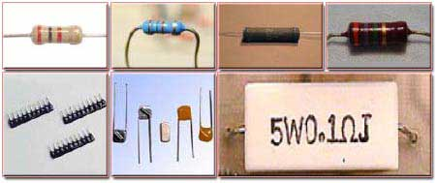

Gambar di bawah ini memperlihatkan simbol resistor tetap

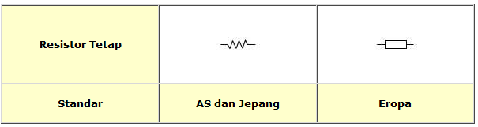

Gambar 1.2 Simbol Resistor Tetap

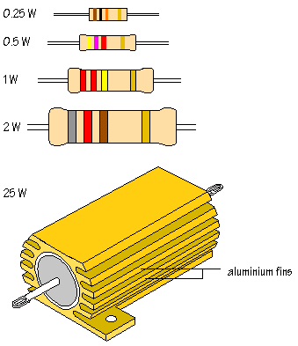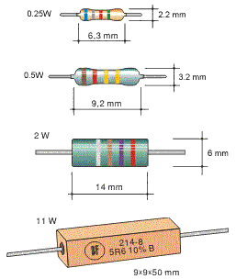

Gambar 1.3 Beberapa bentuk resistor fix (nilai tetap)

**Penandaan resistor**

Resistor aksial biasanya menggunakan pola pita warna untuk menunjukkan resistansi. Resistor pasang-permukaan ditandas secara numerik jika cukup besar untuk dapat ditandai, biasanya resistor ukuran kecil yang sekarang digunakan terlalu kecil untuk dapat ditandai. Kemasan biasanya cokelat muda, cokelat, biru, atau hijau, walaupun begitu warna lain juga mungkin, seperti merah tua atau abu-abu.

Resistor awal abad ke-20 biasanya tidak diisolasi, dan dicelupkan ke cat untuk menutupi seluruh badan untuk pengkodean warna. Warna kedua diberikan pada salah satu ujung, dan sebuah titik (atau pita) warna di tengah memberikan digit ketiga. Aturannya adalah "badan, ujung, titik" memberikan urutan dua digit resistansi dan pengali desimal. Toleransi dasarnya adalah ±20%. Resistor dengan toleransi yang lebih rapat menggunakan warna perak (±10%) atau emas (±5%) pada ujung lainnya.

I II III IV V

Gambar 1.4 Urutan cincin warna pada resistor

**Identifikasi empat pita**

Identifikasi empat pita adalah skema kode warna yang paling sering digunakan. Ini terdiri dari empat pita warna yang dicetak mengelilingi badan resistor. Dua pita pertama merupakan informasi dua digit harga resistansi, pita ketiga merupakan pengali (jumlah nol yang ditambahkan setelah dua digit resistansi) dan pita keempat merupakan toleransi harga resistansi. Kadang-kadang pita kelima menunjukkan koefisien suhu, tetapi ini harus dibedakan dengan sistem lima warna sejati yang menggunakan tiga digit resistansi.

Sebagai contoh, hijau-biru-kuning-merah adalah 56 x 104Ω = 560 kΩ ± 2%. Deskripsi yang lebih mudah adalah: pita pertama, hijau, mempunyai harga 5 dan pita kedua, biru, mempunyai harga 6, dan keduanya dihitung sebagai 56. Pita ketiga,kuning, mempunyai harga 104, yang menambahkan empat nol di belakang 56, sedangkan pita keempat, merah, merupakan kode untuk toleransi ± 2%, memberikan nilai 560.000Ω pada keakuratan ± 2%.

Tabel 1.1 Nilai warna pada empat cincin resistor

|  |  |  |  |  |  |
| --- | --- | --- | --- | --- | --- |
| **Warna** | **Pita pertama** | **Pita kedua** | **Pita ketiga (pengali)** | **Pita keempat (toleransi)** | **Pita kelima (koefisien suhu)** |
| Hitam | 0 | 0 | × 100 |  |  |
| Cokelat | 1 | 1 | ×101 | ± 1% (F) | 100 ppm |
| Merah | 2 | 2 | × 102 | ± 2% (G) | 50 ppm |
| Oranye | 3 | 3 | × 103 |  | 15 ppm |
| Kuning | 4 | 4 | × 104 |  | 25 ppm |
| Hijau | 5 | 5 | × 105 | ± 0.5% (D) |  |
| Biru | 6 | 6 | × 106 | ± 0.25% (C) |  |
| Ungu | 7 | 7 | × 107 | ± 0.1% (B) |  |
| Abu-abu | 8 | 8 | × 108 | ± 0.05% (A) |  |
| Putih | 9 | 9 | × 109 |  |  |
| Emas |  |  | × 10-1 | ± 5% (J) |  |
| Perak |  |  | × 10-2 | ± 10% (K) |  |
| Tanpa Warna |  |  |  | ± 20% (M) |  |

**Identifikasi lima pita**

Identifikasi lima pita digunakan pada resistor presisi (toleransi 1%, 0.5%, 0.25%, 0.1%), untuk memberikan harga resistansi ketiga. Tiga pita pertama menunjukkan harga resistansi, pita keempat adalah pengali, dan yang kelima adalah toleransi. Resistor lima pita dengan pita keempat berwarna emas atau perak kadang-kadang diabaikan, biasanya pada resistor lawas atau penggunaan khusus. Pita keempat adalah toleransi dan yang kelima adalah koefisien suhu.

Kode warna untuk resistor dikeluarkan oleh **EIA** (*Electronic Industries Association*) seperti yang ditunjukkan pada tabel di bawah ini.

Tabel 1.2 Nilai warna pada lima cincin resistor

|  |  |  |  |  |  |
| --- | --- | --- | --- | --- | --- |
| Warna Cincin | Cincin I  Angka ke-1 | Cincin II  Angka ke-2 | Cincin III  Angka ke-3 | Cincin IV  Pengali | Cincin V  Toleransi |
| hitam | 0 | 0 | 0 | x100 |  |
| coklat | 1 | 1 | 1 | x101 | ± 1 % |
| merah | 2 | 2 | 2 | x102 | ± 2 % |
| jingga | 3 | 3 | 3 | x103 |  |
| kuning | 4 | 4 | 4 | x104 |  |
| hijau | 5 | 5 | 5 | x105 |  |
| biru | 6 | 6 | 6 | x106 |  |
| ungu | 7 | 7 | 7 | x107 |  |
| abu-abu | 8 | 8 | 8 | x106 |  |
| putih | 9 | 9 | 9 | x109 |  |
| emas |  |  |  | x10-1 | ± 5 % |
| perak |  |  |  | x10-2 | ± 10 % |
| tanpa warna |  |  |  |  | ± 20 % |

Besarnya ukuran resistor sangat tergantung Watt atau daya maksimum yang mampu ditahan oleh resistor.

Contoh perhitungan :

Urutan cincin warna (resistor 4 cincin warna): **merah kuning biru emas**

|  |  |  |  |  |
| --- | --- | --- | --- | --- |
| Merah | Ungu | Biru | emas | Hasilnya |
| 2 | 7 | X 106 | ± 5 % | 27M Ω ± 5 % |

Urutan cincin warna (resistor 5 cincin warna): **coklat merah hitam jingga coklat**

|  |  |  |  |  |  |
| --- | --- | --- | --- | --- | --- |
| coklat | Merah | Hitam | Jingga | coklat | Hasilnya |
| 1 | 2 | 0 | X 103 | ± 1 % | 120K Ω ± 1 % |

[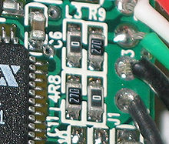](http://id.wikipedia.org/w/index.php?title=Berkas:Zero_ohm_resistors_cropped.jpg&filetimestamp=20070127194229)**Resistor pasang-permukaan**

* Gambar ini menunjukan empat resistor pasang permukaan (komponen pada kiri atas adalah kondensator) termasuk dua resistor nol ohm.
* Resistor nol ohm sering digunakan daripada lompatan kawat sehingga dapat dipasang dengan mesin - pemasang resistor.
* Resistor pasang-permukaan dicetak dengan harga numerik dengan kode yang mirip dengan kondensator kecil.

**Resistor toleransi standar ditandai dengan kode tiga digit**, dua pertama menunjukkan dua angka pertama resistansi dan angka ketiga menunjukkan pengali (jumlah nol). Contoh:

|  |  |
| --- | --- |
| "334" | = 33 × 10.000 ohm = 330 KOhm |
| "222" | = 22 × 100 ohm = 2,2 KOhm |
| "473" | = 47 × 1,000 ohm = 47 KOhm |
| "105" | = 10 × 100,000 ohm = 1 MOhm |

Resistansi kurang dari 100 ohm ditulis: 100, 220, 470. Contoh:

|  |  |
| --- | --- |
| "100" | = 10 × 1 ohm = 10 ohm |
| "220" | = 22 × 1 ohm = 22 ohm |

Kadang-kadang harga-harga tersebut ditulis "10" atau "22" untuk mencegah kebingungan.  
Resistansi kurang dari 10 ohm menggunakan 'R' untuk menunjukkan letak titik desimal. Contoh:

|  |  |
| --- | --- |
| "4R7" | = 4.7 ohm |
| "0R22" | = 0.22 ohm |
| "0R01" | = 0.01 ohm |

**Resistor presisi ditandai dengan kode empat digit.** Dimana tiga digit pertama menunjukkan harga resistansi dan digit keempat adalah pengali. Contoh:

|  |  |
| --- | --- |
| "1001" | = 100 × 10 ohm = 1 kohm |
| "4992" | = 499 × 100 ohm = 49,9 kohm |
| "1000" | = 100 × 1 ohm = 100 ohm |

"000" dan "0000" kadang-kadang muncul berbagai harga untuk resistor nol ohm  
Resistor pasang-permukaan saat ini biasanya terlalu kecil untuk ditandai.

* 1. **Resistor Variabel**

|  |  |  |
| --- | --- | --- |
| 1. Trimpot | : | Yaitu variabel resistor yang nilai hambatannya dapat diubah dengan mengunakan obeng. |
| 2. Potensio | : | Yaitu variabel resistor yang nilai hambatannya dapat diubah langsung mengunakan tangan (tanpa alat bantu) dengan cara memutar poros engkol atau menggeser kenop untuk potensio geser. |

Contoh bentuk fisik dari variable resistor jenis Trimpot :

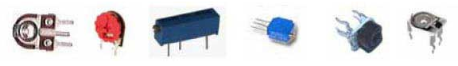

Contoh bentuk fisik dari variable resistor jenis Potensio :

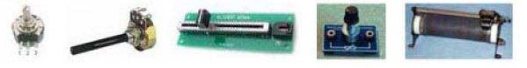

Simbol dari variable resistor adalah sebagai berikut :

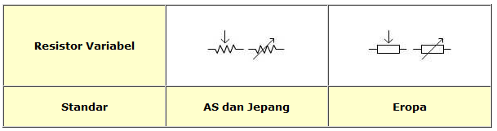

* 1. **Resistor Non-Linier**

Yaitu resistor yang hambatannya akan berubah-ubah karena factor tertentu, misalnya suhu dan cahaya.

Contoh dari resistor jenis ini adalah:

1. **PTC : Positive Temperatur Coefisien**

****adalah jenis resistor non linier yang nilai hambatannya terpengaruh oleh perubahan suhu. Makin tinggi suhu yang mempengaruhi makin besar nilai hambatannya.

1. 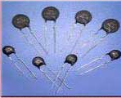**NTC : Negative Temperatur Coefisien**

adalah jenis resistor non linier yang nilai hambatannya terpengaruh oleh perubahan suhu. Makin tinggi suhu yang mempengaruhi makin kecil nilai hambatannya.

1. **LDR : Light Dependent Resistor**

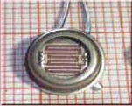adalah jenis resistor non linier yang nilai hambatannya terpengaruh oleh perubahan intensitas cahaya yang mengenainya. Makin besar intensitas cahaya yang mengenainya makin kecil nilai hambatannya.

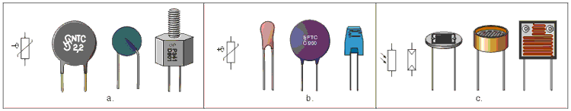*Gambar 1.6 Nonlinear resistor - a. NTC, b. PTC, c. LDR*

Simbol dari resistor non linier adalah sebagai berikut :

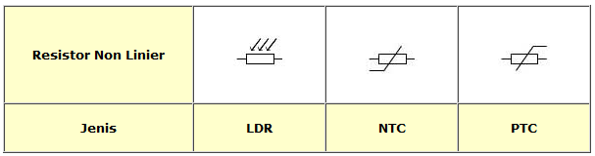

# Rangkaian Resistor

Rangkaian resistor secara seri akan mengakibatkan nilai resistansi total semakin besar. Di bawah ini contoh resistor yang dirangkai secara seri.

# 

*Gambar 1.6 Rangkaian resistor secara seri*

Pada rangkaian resistor seri berlaku rumus:

 (1.1)

Rangkaian resistor secara paralel akan mengakibatkan nilai resistansi pengganti semakin kecil. Di bawah ini contoh resistor yang dirangkai secara paralel.

# 

*Gambar 1.7 Rangkaian resistor secara paralel*

Pada rangkaian resistor paralel berlaku rumus:

 (1.2)

# Hukum Ohm

# Dari hukum Ohm diketahui, resistansi berbanding terbalik dengan jumlah arus yang mengalir melalui resistor tersebut.

**Hukum Ohm** adalah suatu pernyataan bahwa besar arus listrik yang mengalir melalui sebuah penghantar selalu berbanding lurus dengan beda potensial yang diterapkan kepadanya.

Secara matematis hukum Ohm diekspresikan dengan persamaan:

\begin{align}V&=IR\\
I&=\frac{V}{R}\end{align}

dimana :

* *I* adalah arus listrik yang mengalir pada suatu penghantar dalam satuan Ampere,
* *V* adalah tegangan listrik yang terdapat pada kedua ujung penghantar dalam satuan volt,
* *R* adalah nilai hambatan listrik (resistansi) yang terdapat pada suatu penghantar dalam satuan ohm.

Hukum ini dicetuskan oleh Georg Simon Ohm, seorang fisikawan dari Jerman pada tahun 1825 dan dipublikasikan pada sebuah paper yang berjudul *The Galvanic Circuit Investigated Mathematically* pada tahun 1827.

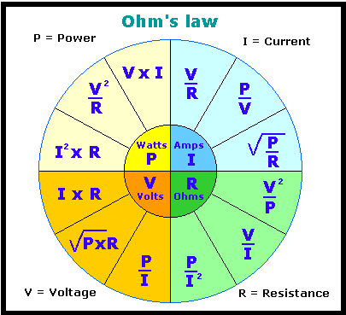Keterangan gambar 1.8 :

V = tegangan dengan satuan Volt

I = arus dengan satuan Ampere

R = resistansi dengan satuan Ohm

P = daya dengan satuan Watt

Gambar 1.8 Diagram hukum Ohm

DAFTAR PUSTAKA

* <http://smknis.sch.id/resistor/jenisresistor.htm>
* Modul praktikul elektronika dasar